吴中区2013年初三教学质量调研测试（一）
物 理
2013.4
注意事项：
1．本试卷分选择题（共24分）和非选择题(76分)两部分．满分100分，考试时间100分钟．考生答题全部答在答题卡上，答在本试卷上无效。
2．答题前，请务必将自己的姓名、学校名称、考试号等用书写黑色字迹的0.5毫米黑色签字笔填写在答题卡上，并用2B铅笔将对应的数字标号涂黑。
3．答选择题必须用2B铅笔把答题卡上对应题目的答案标号涂黑。如需改动，请用橡皮擦干净后，再选涂其它答案。答非选择题必须用书写黑色字迹的0.5毫米黑色签字笔写在答
题卡上的指定位置，在其它位置答题一律无效。
4．如有作图需要，可用2B铅笔作答，并请加黑加粗画清楚。
一、选择题（本题共12小题，每小题2分，共24分。每小题给出的四个选项中只有一个选项正确）
1．在商场内乘坐观景电梯上升时，乘客说自己是静止的，该乘客所选的参照物是
A．上升的电梯 B．地面
C．商场内的收银员 D．货架上的商品
2．暖水瓶的瓶胆夹壁中是真空，小明想利用它来探究真空能否传声，他把音乐贺卡里的电子发生器放入瓶中，根据听到的声音进行判断。在他设计的下列几组比较因素中最合理的是
A．塞上瓶塞和不塞瓶塞进行比较
B．把瓶胆放在近处和远处进行比较
C．用一个完好的和一个已经漏气的瓶胆进行比较
D．将音量大小不同的芯片先后放入瓶胆中进行比较
3．下列光现象的成因与日食形成的原因相同的是
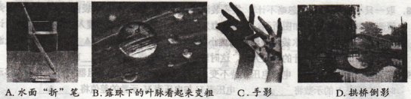
4．小金设计了一个如图所示的线圈指南针，将它放入盛有食盐水的水槽中（铜片和锌片分别与线圈两端相连后放入食盐水构成了化学电池，铜片为正极，锌片为负极），浮在液面上的线圈就能指示方向了．关于该装置的分析错误的是
A．线圈周围的磁场与条形磁铁的磁场相似
B．线圈能够指示方向是因为存在地磁场
C．利用该装置可以判断磁铁的南北极
D．交换铜片和锌片位置不会改变线圈的磁极
5．小明在玻璃杯内盛满水，杯口盖上一张硬纸片（不留空气），然后托住纸片，将杯子倒置或倾斜，水都不流出，纸片也不掉下。在整个探究活动中探究的问题是
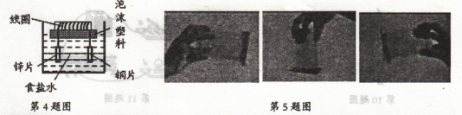
A．大气压强有多大 B．大气对各个方向都有压强
C．研究水的重力与大气压力的关系 D．大气向各个方向的压强相等
6．电控调光玻璃能根据光照强度自动调节玻璃的透明度。其原理是：光照增强，光敏电阻R_{x}阻值变小，施加于玻璃两端的电压降低，玻璃透明度下降，反之则玻璃透明度上升。若电源电压不变，R₀是定值电阻，则下列电路图中符合要求的是
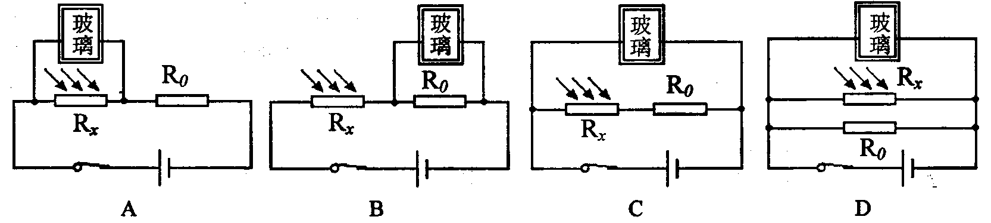
7．如图是学生设计的模拟调光台灯电路．闭合开关灯泡发光后，无论如何移动回形针，发现灯泡亮度几乎不变，产生这一现象的原因可能是
A．灯泡被短路 B．金属丝的总阻值太小
C．灯泡灯丝的阻值太小 D．电源被断路
8．如图所示，烧瓶中的水加热至沸腾后移开酒精灯，下列说法：①用注射器往瓶内打气，水继续沸腾；②用注射器往瓶内打气，水停止沸腾；③用注射器往瓶外抽气，水继续沸腾；④用注射器往瓶外抽气，水停止沸腾．上述说法正确的是
A．①③ B．②③ C．②④ D．①④
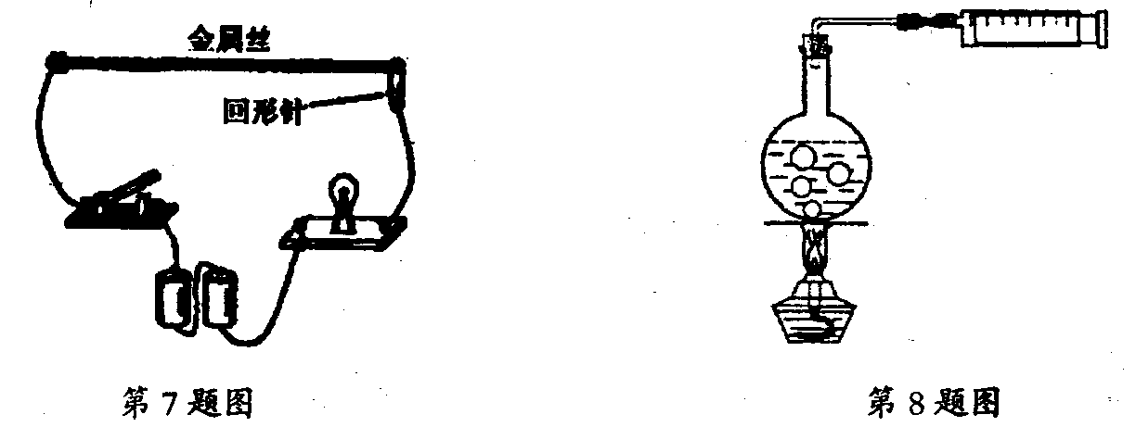
9．小李同学对体育比赛中的一些现象进行了分析，其中不正确的是
A．短跑选手百米冲刺后很难停下，是因为运动员受到平衡力作用
B．射箭运动员用力拉弓，是力使弓的形状发生改变
C．皮划艇运动员用力向后划水，利用了物体间力的作用是相互的
D．足球运动员头球攻门，是力使足球的运动状态发生改变
10．如图所示，物体AB长1.6 m，平面镜CD长0.6m，物体到平面镜的距离为2 m。下列关于物、像、镜的说法中，正确的是
A．物体通过该平面镜不能成完整的像 B．像长与平面镜的长相同，为0.6m
C．物体与像的距离为2m D．像长与物体的长相同，为1.6m
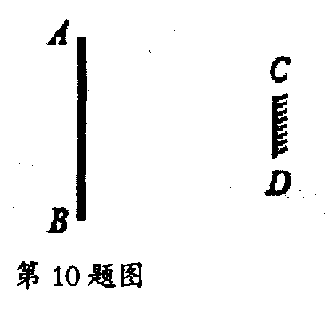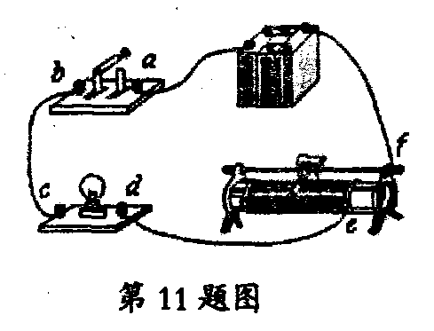
11．小明在探究“怎样用变阻器改变灯泡的亮度”时，连接的电路如图所示。闭合开关后，灯泡不亮，他用电压表进行电路故障检测，测试结果如下表所示，则电路中的故障可能是
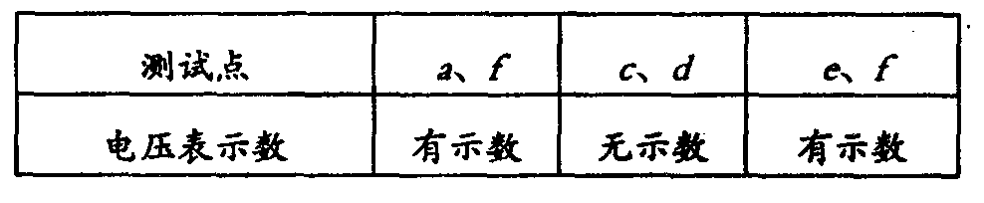
A．开关断路 B．开关短路
C．变阻器断路 D．灯泡断路

12．如图甲所示的电路中，闭合开关S后，电压表的示数为4V，两个电流表的指针偏转至表盘的同一位置（如图乙）， 则
A．L₁中的电流为0.2A B．L₁和L₂中的电流之比I₁：I₂＝l：4
C．电路的总电阻是4Ω D．L₁和L₂消耗的电功率之比P₁：P₂＝5：1
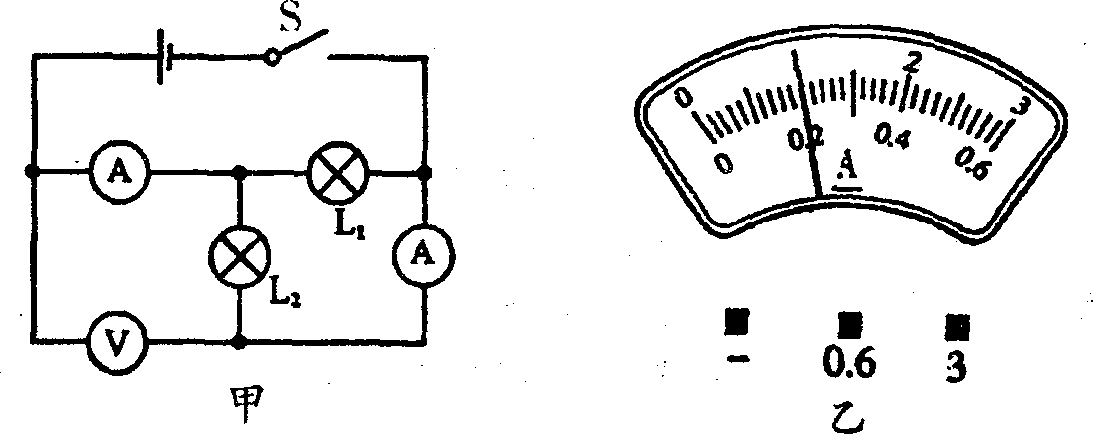
二、填空题（本题共11小题，每空1分，共28分。）
13．我国上海市龙阳路至浦东机场的磁悬浮列车最高速度达431km/h。磁悬浮列车是利用 ▲磁极的相互排斥来实现列车悬浮的。悬浮的目的是 ▲ 。
14．下图分别用来演示声音的三种特征．其中①是用来说明声音的 ▲ ，②是用来说明声音的 ▲ ，③是用来说明声音的 ▲ ．
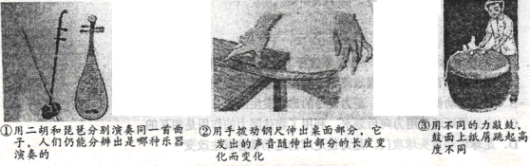
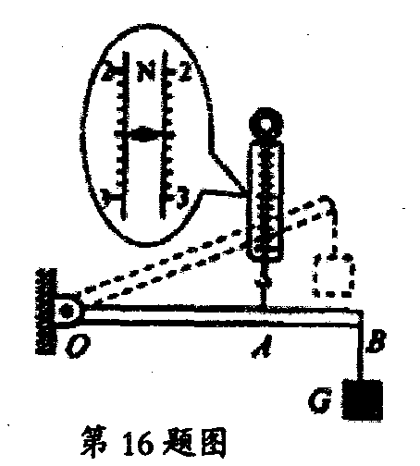
15．家庭电路中“超负荷”是指电路中 ▲ 过大。出现上述情况时，电路中的熔断器或空气开关会自动切断电路。熔断器中的熔丝熔断的原理是电流的 ▲ 效应。如图是空气开关的原理图，它切断电路则是利用了电流的 ▲ 效应。
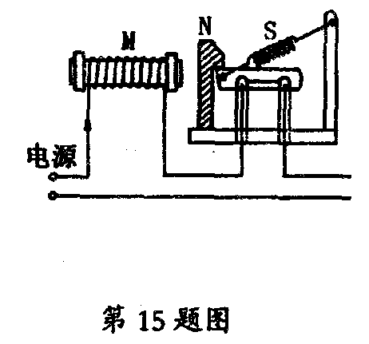
16．如图所示，在测定杠杆机械效率的实验中，竖直向上匀速拉动弹簧测力计，使挂在杠杆OB下面的物块缓慢上升至虚线位置，测力计的示数F为 ▲ N，测力计上升的高度s为0.2m．物块重G为1.5N，物块上升的高度h为0.3m，则杠杆的机械效率为 ▲ %．在竖直向上匀速拉动弹簧测力计的过程中，力F对O点的力臂 ▲ 。
17．如图所示，一个边长为a，密度为p的均匀正方体置于水平地面上，则它对地面的压强等于 ▲ Pa，为了改变正方体对地面的压强，小明和小华同学设想沿竖直方向切去任意厚度A，如图(a)所示，并将其分别置于剩余部分的下面或上面，如图(b)、(c)所示。小明认为图(b)的放法可使压强增大，小华认为图(c)的放法可使压强减小。
请判断，小明的设想是 ▲ 的，小华的设想是 ▲ 的（均选填“正确”或“错误”）。
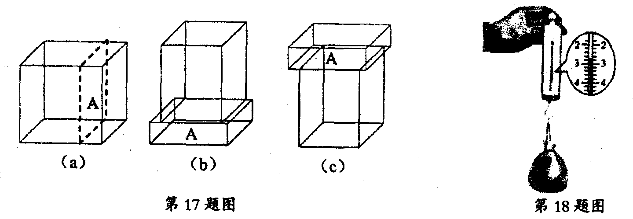
18．取一只小塑料袋（重力忽略不计），袋内装满水，用细线把袋口扎紧（袋内不留空气），用弹簧测力测量水的重力如图所示，水的重力为 ▲ N．将这袋水逐渐浸入水中，弹簧测力计读数逐渐变小，表明水袋所受浮力的大小随排开水的体积增大而 ▲ ．当水袋全部浸没在水中时，弹簧测力计的读数为零，这时塑料袋受到的浮力为 ▲ N．
19．在如图所示的电路中，电源电压保持不变。闭合开关S，当滑动变阻器的滑片P向左移动时，电流表A的示数将 ▲ ，电压表V与电压表V₁示数的差值将 ▲ 。
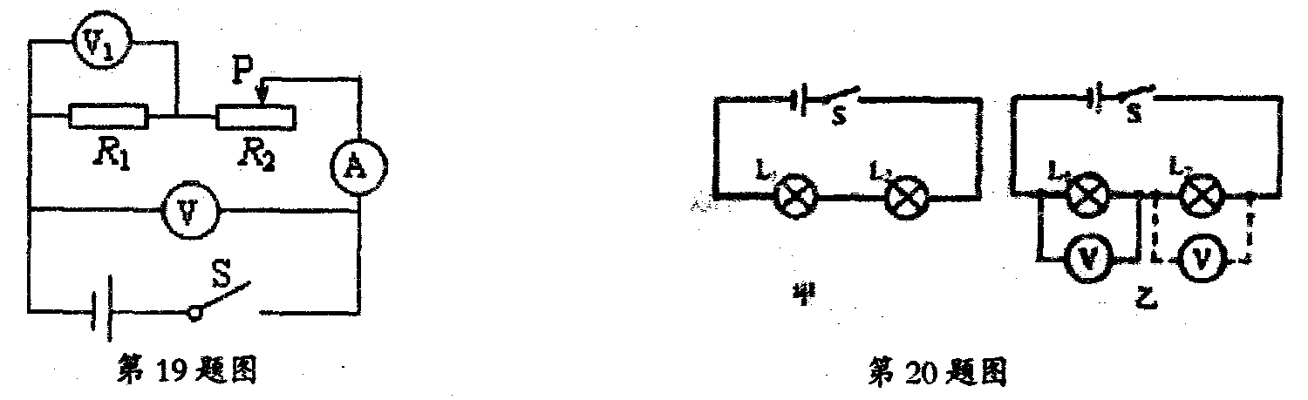
20．实验课上，同学们把两个相同规格的小灯泡连接在如图甲所示的电路中，闭合开关后，两灯均发光。此时，一位同学不小心把L₁的玻璃外壳打破了，结果L₁不亮，L₂却更亮了。这是为什么昵？他们提出以下猜想：
猜想一：可能L₁处发生开路：猜想二：可能L₁处发生短路。
(1)根据_ ▲ （填“串联’’或“并联”）电路的特点，可知猜想一是不正确的。
(2)针对猜想二，同学们找了一只电压表，分别并联在L₁、L₂两端，如图乙所示，假如猜想二成立，则两次读数有何特点？ ▲ 。
21．脱脂人发具有在空气潮湿时伸长，干燥时缩短的特性．将质量为m的金属指针固定在木框上A点（可自由转动），脱脂人发固定在指针上的C点和木框上的B点，又将轻弹簧分别固定在C、D两点，再配上刻度盘，就构成了简易“湿度计”，如图所示，此“湿度计”中有杠杆 ▲ 处；天气干燥时指针向 ▲ 偏转（填“左”或“右”）；要提高它的灵敏度（空气中湿度变化比较小时，指针在刻度盘上也能发生较明显的偏转），安装时需将C点距离A点 ▲ （选填“近”或“远”）一些．
22．某电饭锅及内部电路如图，R₁是加热电阻，R₂是限流电阻。开关S₁需手动闭合，但当锅内温度达到103℃时，会自动断开；S₂是一个自动温控开关。请回答：
(1)电饭锅加热煮饭时，开关S₁处于 ▲ 状态；
(2)在电饭锅煮稀饭时，开关S₁却不能自动断开，其原因是 ▲ 。
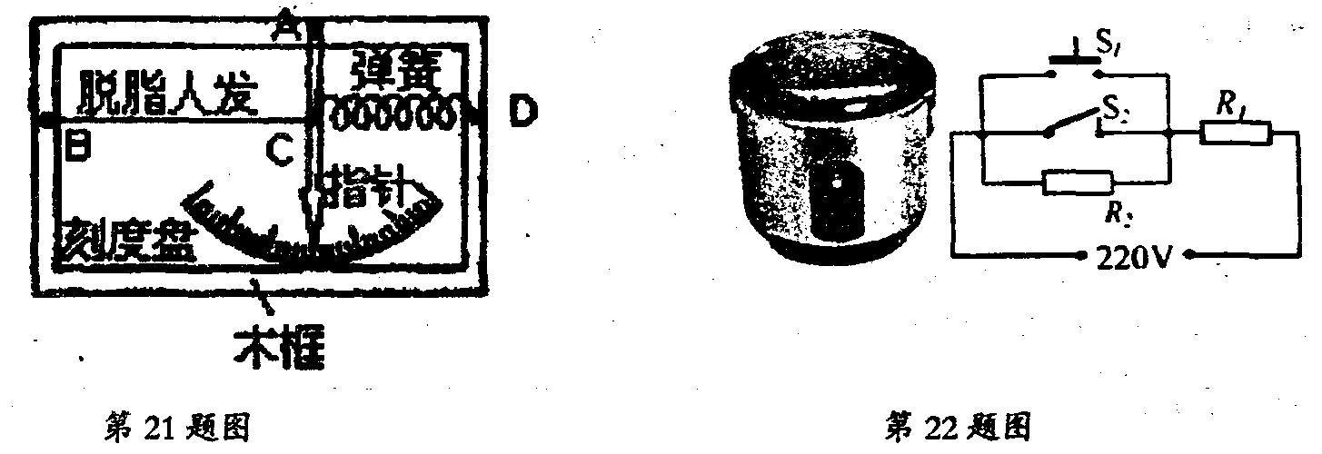
23．一辆以蓄电池为驱动能源的环保汽车，当它在水平路面上以v＝10m/s的速度匀速行驶时，驱动电机的输入电压U＝300V，电流I＝50A，在此行驶状态下，驱动电机的输入功率是 ▲ W；若驱动电机能够将输入功率的90%转化为用于牵引汽车前进的机械功率，则汽车所受阻力 ▲ N．
三、解答题（本题共7小题，共48分。解答第25～27题时应有解题过程）
24．试根据规定要求作图（8分）．
(1)试画出图中折射光线对应的入射光线．
(2)试按图中小磁针的指向和电流的方向，标出螺线管的N极及其绕线。
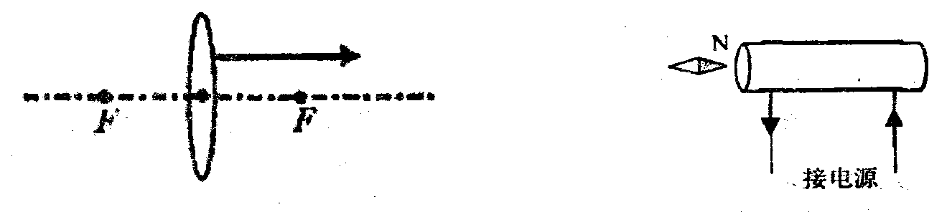
(3)如图所示，用螺丝刀撬图钉，O为支点，试画出动力F₁的力臂L₁（保留作图痕迹）．
(4)小明同学实验时遇到了一个难题：他想测量一个电压约为15V的电源的电压，可是手边只有：量程为3V的电压表一只，开关一个，阻值为R₁＝1Ω、R₂＝3Ω、R₃＝6Ω的电阻各一个以及导线若干。思考了一会儿之后，他利用所学过的知识和手边现有的器材，顺利地完成了测量。试请在下边的虚线框内完成小雨测量时的电路图。(在图中电阻符号旁必须标明R₁或R₂或R₃)
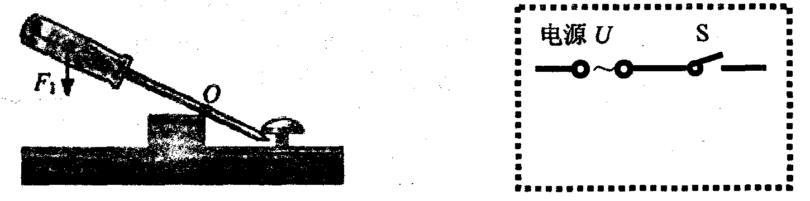
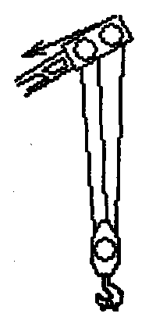
25．（6分）小明用右图所示的滑轮组匀速提升500N的重物所用的拉力
F为200N．绳子自由端被拉下了3m．在此过程中，求：
(1)拉力做的功：
(2)滑轮组的机械效率；
(3)滑轮组中动滑轮的重（不计绳重和摩擦）．

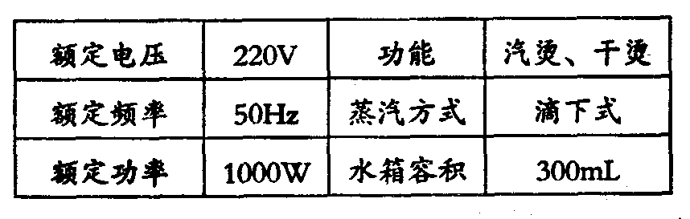
26．（7分）右表是一种家用蒸汽电熨斗的铭牌．
汽烫时，水箱中的水滴入被加热的底板汽室，
迅速汽化产生向下的蒸汽．
(1)如果在熨斗水箱中注满水，则所注水的
质量为多少千克？
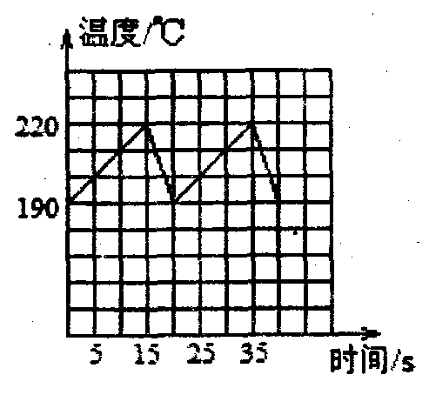
(2)用熨斗汽烫衣服应先预热，使金属底板的温度从20℃升高
到220℃，这时温控开关自动断开，已知金属底板的质量为1kg，
金属底板的比热容为0.46×10³J／(kg·℃)．则蒸汽电熨斗预热过程
中金属底板吸收的热量为多少焦耳？
(3)汽烫时，水滴入汽室，由于水升温汽化带走热量，当金属
底板温度降到190℃时，温控开关自动闭合，电熨斗开始加热．当
温度达到220℃时，温控开关自动断开，停止加热．如此反复，蒸
汽电熨斗汽烫衣服时的工作情况按如图所示的规律变化（即电熨斗
用电加热时，通电15秒钟，停止5秒钟，如此反复），若汽烫一件衣服用时12min，则需消耗多少焦耳电能？

27．（7分）步行不仅是一种简易的健身运动，而且还能方便地对一些长度进行估测．
(1)人正常步行时，步距变化不大，因此，步距可作为身体上的一把“尺子”．为了使这把“尺子”更可靠，请你说出一种测量步距的方法．
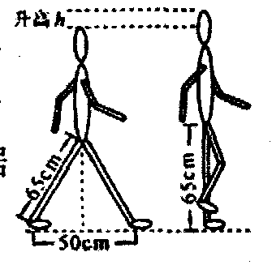
(2)小华测出自己的步距为0.5m，他从教学楼的一端走到另一端，共走了84步，则教学楼的长度是多少？如果这个过程用时35s，则他的步行速度是多少？
(3)小华根据自己的腿长和步距画出了如图所示的步行示意图，
对步行时重心的变化进行了分析，当两脚一前一后着地时重心降低，
而单脚着地迈步时重心升高，因此每走一步都要克服重力做功．如
果小华的质量为50kg，请根据图中小华测量的有关数据，计算他每
走一步克服重力所做的功(g取10N/kg)．

28．(6分)下表是小华在探究“重力的大小跟什么因素有关”实验中得到的实验数据。
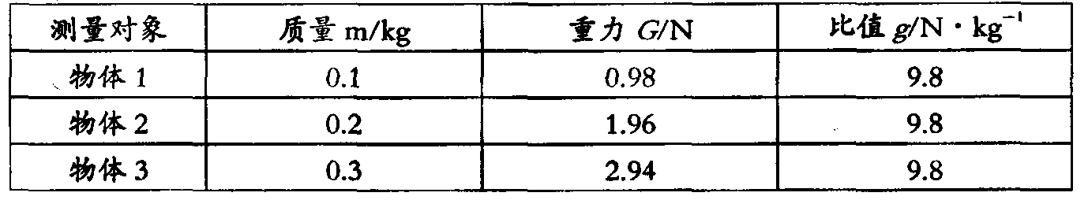
(1)实验中，需要的测量工具是 ▲ 和 ▲ 。
(2)分析表中数据，可以得出的结论是： ▲ 。
(3)在通常情况下，我们将g值取为9.8N/kg。但经过精确测量，发现在某些不同的地理位置，g值存在着微小差异。下表列出了一些城市和地区的g值大小。
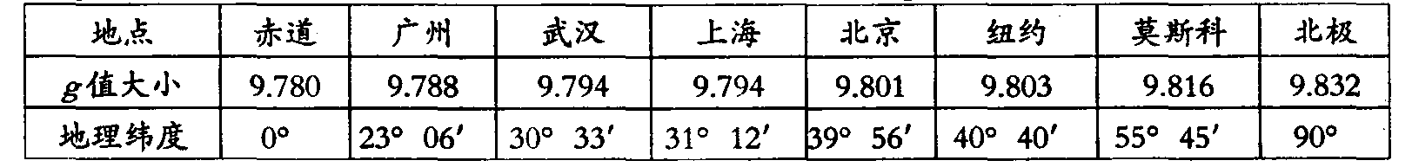
根据表中提供的信息，回答下列问题：
①g值相同的城市是： ▲ 。
②造成g值不同的原因可能是： ▲ 。
③我国与许多国家之间的贸易往来频繁，在这些往来的货物运输中，发货单上所标示的“货物重量”，实质上应该是货物的 ▲ 。
29．（6分）甲烷气体(CH₄)无色、无臭，是沼气的主要成份．甲烷气体在空气中的浓度在一定范围内，遇到明火会发生爆炸。由此，综合实践活动小组的同学就甲烷气体的浓度测量展开探究活动。小组同学通过上网查询，知道用二氧化锡制成的电阻阻值随空气中甲烷气体浓度的增大而减小。他们从物理实验室借来一只二氧化锡电阻R_{x}，并从产品说明书上获取相关参数，如下表所示。
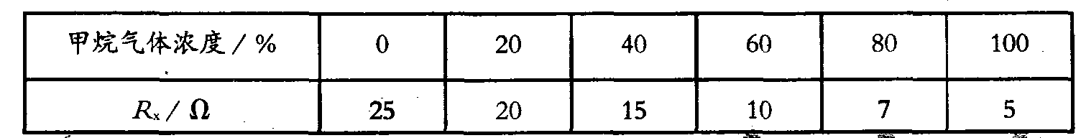
(1)请在下图中作出二氧化锡电阻阻值Rx与甲烷气体浓度的关系图像。
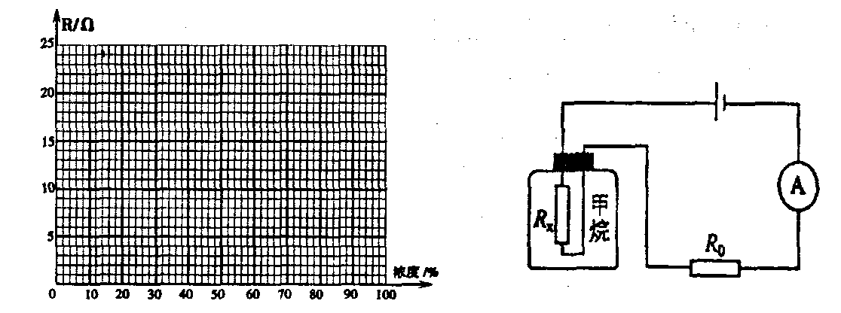
(2)小组同学利用电压为6V的电源、阻值为15Ω的定值电阻R₀、量程为“0～0.6A”及“0～3A”的电流表和二氧化锡电阻R_{x}制作成甲烷气体浓度检测仪，其电路图如图所示。当甲烷气体浓度增大时，电流表的示数将 ▲ ．为使测量更为准确，电流表的量程应选 ▲ A。
(3)甲烷气体浓度在5%～15%范围内，遇到明火会发生爆炸，如果某绿色农场利用该甲烷气体浓度检测仪检测沼气池中甲烷气体的浓度时，电流表的示数为0.16A。则R_{x}的阻值为 ▲ Ω，此时沼气池中的甲烷气体浓度大约是 ▲ %。
30．（8分）阅读短文，回答问题，
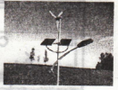
风光互补路灯系统同时安装了风力发电机和太阳能电池板，有风时通过风力发电机发电，有阳光时通过太阳能电池板发电，并将电能储存至蓄电池中，供路灯照明使用，蓄电池充满电后不再充电，使用时放电至余留20%停止电能输出，
可使蓄电池使月寿命更为长久．
下表为某型号风光互补路灯系统的部分技术参数，其中光
电转化效率是指太阳能电池板将光能转化为电能的效率，蓄电
池容量是指蓄电池放电电流与放电总时间的乘积，最大输出功
率是指风速达到最大限制风速时风力发电机的输出功率．
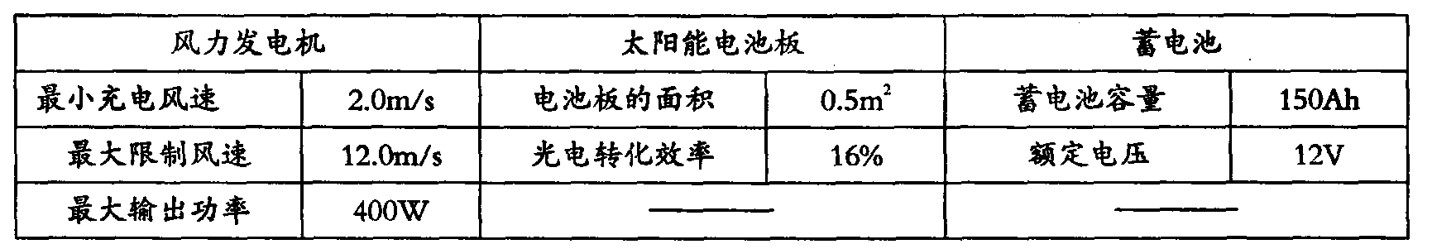
(1)能源的种类繁多，人们从不同角度对能源进行分类，太阳能和风能都属于 ▲ ．
A．二次能源 B．可再生能源 C．常规能源 D．非清洁能源
(2)风力发电机是根据 ▲ 原理发电的，利用风力发电时，是将 ▲ 能转化为 ▲ 能．
(3)当太阳光照射到电池板表面处每平方米的功率为1000W时，太阳能电池板的输出功率为 ▲ 。
(4)已知风力发电机的输出功率P与风速v的三次方成正比，若风力发电机的输出功率为50W，此时风速为 ▲ m/s．
(5)充满电的蓄电池以额定电压对外供电，输出功率为100W时，为使蓄电池的使用寿命更为长久，持续供电的时间不能超过 ▲ h．

吴中区2013年初三教学质量调研测试（一）
物 理 答 案
